โอ้โห รัสเซีย เที่ยวคุ้ม!!!
มอสโคว์ - เซนต์ปีเตอร์สเบิร์ก 9 วัน 7 คืน
นั่งรถไฟความเร็วสูง SAPSAN 2 ขา ไป-กลับ มอสโก - เซนต์ปีเตอร์สเบิร์ก
โดยสายการบิน Oman Air (WY) บริการด้วยเครื่องบินใหม่ ดรีมไลน์เนอร์
ที่นั่งกว้างสะดวกสบาย บริการเครื่องดื่มตลอดการเดินทาง พร้อม Entertainment บนเครื่องด้วยจอส่วนตัวทุกที่นั่ง
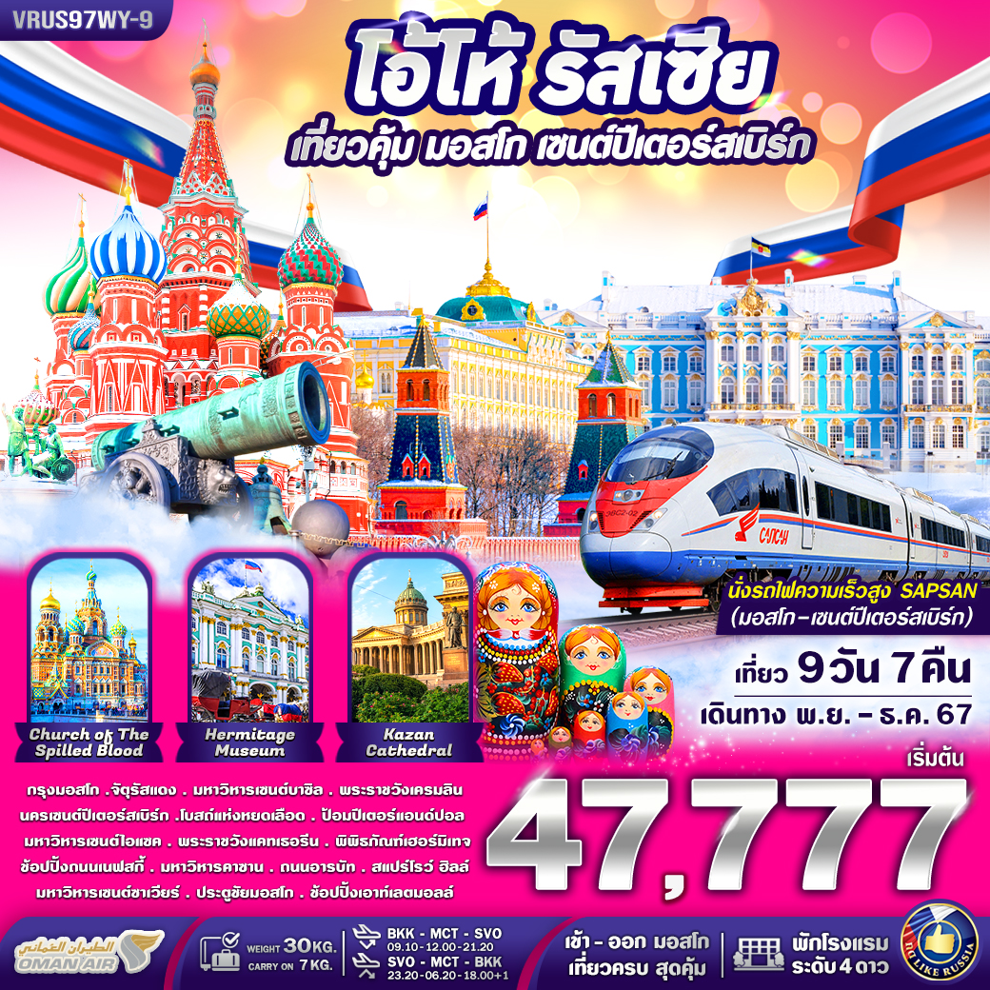

วันที่ | โปรแกรมทัวร์ | อาหาร |  |  | โรงแรม
 |  | เช้า | เที่ยง | เย็น
1 | สนามบินสุวรรณภูมิ - สนามบินมัสกัต - สนามบินเชเรเมเตียโว - มอสโก |  |  |  | โรงแรมมาตรฐานรัสเซีย 3-4 ดาว หรือเทียบเท่า
2 | ประตูชัย - เนินเขาสแปร์โรว์ ฮิลล์ - มหาวิทยาลัยมอสโก - นั่งรถไฟความเร็วสูง SAPSAN สู่ เซนต์ปีเตอร์เบิร์ก |  |  |  | โรงแรมมาตรฐานรัสเซีย 3-4 ดาว หรือเทียบเท่า
3 | อนุสาวรีย์พระเจ้านิโคลัสที่ 1 - มหาวิหารเซนต์ไอแซค - พระราชวังฤดูหนาว พิพิธภัณฑ์เฮอร์มิเทจ - ช้อปปิ้งถนนเนฟสกี้ |  |  |  | โรงแรมมาตรฐานรัสเซีย 3-4 ดาว หรือเทียบเท่า
4 | พระราชวังแคทเธอลีน - มหาวิหารคาซาน - ถ่ายภาพริมแม่น้ำเนวา - *OPTIONAL ล่องเรือแม่น้ำเนวา |  |  |  | โรงแรมมาตรฐานรัสเซีย 3-4 ดาว หรือเทียบเท่า
5 | โบสถ์หยดเลือด - โบสถ์นิโคลัส - ป้อมปีเตอร์แอนด์ปอล |  |  |  | โรงแรมมาตรฐานรัสเซีย 3-4 ดาว หรือเทียบเท่า
6 | นั่งรถไฟความเร็วสูง SAPSAN สู่ มอสโก - มหาวิหารเซนต์ซาเวียร์ - รถไฟใต้ดินกรุงมอสโก |  |  |  | โรงแรมมาตรฐานรัสเซีย 3-4 ดาว หรือเทียบเท่า
7 | ตลาดอิสมายลอฟสกี้ - พระราชวังเครมลิน - SHOPPING OUTLET MALL - *OPTIONAL ชมการแสดง RUSSIAN CIRCUS |  |  |  | โรงแรมมาตรฐานรัสเซีย 3-4 ดาว หรือเทียบเท่า
8 | จัตุรัสแดง - มหาวิหารเซนต์บาซิล - ห้างกุม - *OPTIONAL ล่องเรือแม่น้ำมอสควา - ถนนอารบัท - สนามบินเชเรเมเตียโว
9 | สนามบินมัสกัต - สนามบินสุวรรณภูมิ
**หมายเหตุ** โปรแกรมท่องเที่ยว โรงแรม เมืองที่พัก สามารถสลับปรับเปลี่ยนได้ตามความเหมาะสม
โดยมิต้องแจ้งล่วงหน้า ทั้งนี้ขึ้นอยู่กับตารางเวลาเดินรถไฟ SAPSAN ที่ทางบริษัทจัดหาได้ หรือ
อันเนื่องจากเหตุการณ์ต่างๆที่เกิดขึ้นจากเหตุสุดวิสัย และหากตั๋ว SAPSAN เต็มหรือไม่สามารถหารอบเวลาได้
ทางบริษัทฯจะจัดหาเป็นการเดินทางแบบอื่นทดแทน เช่น บินภายใน หรือรถไฟตู้นอน เป็นต้น
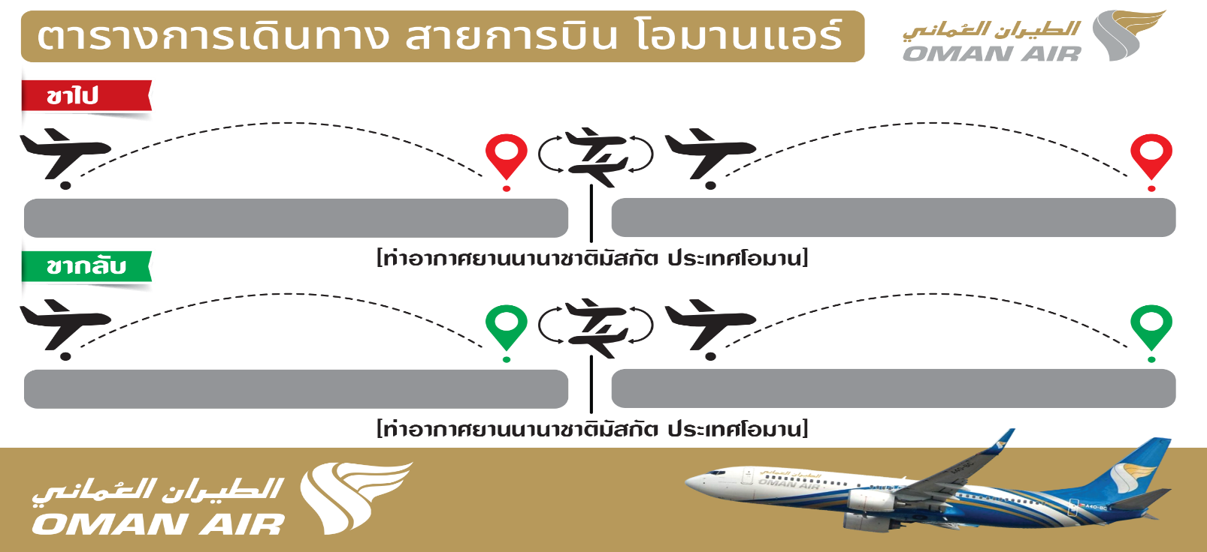
WY815 MCT-BKK 08.55-18.00
WY184 SVO-MCT 23.20-06.20+1
WY183 MCT-SVO 16.25-21.20
WY818 BKK-MCT 09.10-12.00
อัตราค่าบริการ
กำหนดวันเดินทาง | ราคาโปรโมชั่นพิเศษ
 | ราคาทัวร์  ผู้ใหญ่ / เด็ก | ราคาจอยแลนด์  (ไม่รวมตั๋วเครื่องบิน) | พักเดี่ยว  (เพิ่ม)
07-15 พฤศจิกายน 2567 | 47,777 | 29,900 | 8,000
14-22 พฤศจิกายน 2567 | 47,777 | 29,900 | 8,000
21-29 พฤศจิกายน 2567 | 47,777 | 29,900 | 8,000
28 พฤศจิกายน-06 ธันวาคม 2567  *วันหยุดวันชาติ* | 50,999 | 29,900 | 8,000
05-13 ธันวาคม 2567  *วันหยุดวันชาติควบวันรัฐธรรมนูญ* | 51,111 | 29,900 | 8,000
12-20 ธันวาคม 2567 | 49,999 | 29,900 | 8,000
19-27 ธันวาคม 2567 | 49,999 | 29,900 | 8,000
26 ธันวาคม-03 มกราคม 2568  *วันหยุดวันปีใหม่* | 55,555 | 33,900 | 8,000
เด็กทารก Infant ราคาท่านละ 18,900 บาท (ทารกต้องมีอายุไม่เกิน 2 ปีบริบูรณ์ ณ วันเดินทางกลับ)
**เด็กทารก ไม่มีที่นั่งบนเครื่องบิน ไม่มีน้ำหนักกระเป๋า ไม่มีเตียง**
**หากต้องการจอยแลนด์ รบกวนสอบถามสถานะกรุ๊ปก่อนทำการจอง**

*ค่าบริการข้างต้นเฉพาะนักท่องเที่ยวถือพาสปอร์ตไทยเท่านั้น กรณีถือพาสปอร์ตต่างชาติชำระเพิ่ม 3,000 บาท
ค่าทัวร์ไม่รวมค่าจ้างไกด์ท้องถิ่น และคนขับรถ ท่านละ 3,500 บาท *ชำระที่สนามบินก่อนออกเดินทาง*
ค่าทิปหัวหน้าทัวร์ (ตามมาตรฐานการให้ทิป วันละ 100 บาท/ท่าน/วัน) ทั้งนี้ขึ้นอยู่กับความพึงพอใจของลูกค้า

DAY 1 สนามบินสุวรรณภูมิ - สนามบินมัสกัต - สนามบินเชเรเมเตียโว - มอสโก (-/-/-)
06.00 น. คณะพร้อมกัน ณ สนามบินสุวรรณภูมิ อาคารผู้โดยสารขาออกระหว่างประเทศ ชั้น 4 เคาน์เตอร์สายการบิน โอมานแอร์ (WY) โดยมีเจ้าหน้าที่บริษัทฯคอยต้อนรับและอำนวยความสะดวกด้านเอกสารการเดินทาง
09.10 น. ออกเดินทางสู่ สนามบินมัสกัต ประเทศโอมาน โดยสายการบิน โอมานแอร์ เที่ยวบินที่ WY818 (บริการอาหารและเครื่องดื่มบนเครื่อง) (ใช้เวลาบินประมาณ 6.10 ชั่วโมง)
***เที่ยวบินหรือเวลาอาจมีการเปลี่ยนแปลง ทั้งนี้ขึ้นอยู่กับสายการบินเป็นผู้กำหนด***
ขอสงวนสิทธิ์ในการเลือกที่นั่งบนเครื่องบิน เนื่องจากเป็นตั๋วกรุ๊ป การจัดที่นั่งจะเป็นระบบ RANDOM
ที่นั่งอาจจะไม่ได้นั่งติดกัน ทางบริษัทไม่สามารถเข้าไปแทรกแซงได้ ซึ่งเป็นไปตามเงื่อนไขของสายการบิน

12.00 น. เดินทางถึง สนามบินมัสกัต ประเทศโอมาน (เวลาท้องถิ่น) จากนั้นรอต่อเครื่องเพื่อเดินทางสู่ เมืองมอสโก ประเทศรัสเซีย
16.25 น. ออกเดินทางสู่สนามบินเชเรเมเตียโว ประเทศรัสเซีย โดยสายการบิน โอมานแอร์ เที่ยวบินที่ WY183 (บริการอาหารและเครื่องดื่มบนเครื่อง) (ใช้เวลาบินประมาณ 6.15 ชั่วโมง)
21.20 น. ถึง สนามบินเชเรเมเตียโว เป็นหนึ่งในท่าอากาศสำคัญของกรุงมอสโก ประเทศรัสเซีย นำท่านผ่านพิธีการตรวจคนเข้าเมือง, ศุลกากรและรับสัมภาระเรียบร้อย (เวลาประเทศรัสเซียช้ากว่าประเทศไทย 4 ชั่วโมง กรุณาปรับเวลาให้ตรงตามเวลาท้องถิ่น เพื่อความสะดวกในการนัดหมาย)
หลังผ่านพิธีการตรวจคนเข้าเมืองเรียบร้อย นำท่านเดินทางเข้าสู่ที่พัก

ที่พัก โรงแรมมาตรฐานรัสเซีย 3-4 ดาว หรือเทียบเท่า

DAY 2 ประตูชัย - เนินเขาสแปร์โรว์ ฮิลล์ - มหาวิทยาลัยมอสโก - นั่งรถไฟความเร็วสูง SAPSAN สู่ เซนต์ปีเตอร์เบิร์ก
(B/L/-)
เช้า บริการอาหารเช้า ณ โรงแรมที่พัก

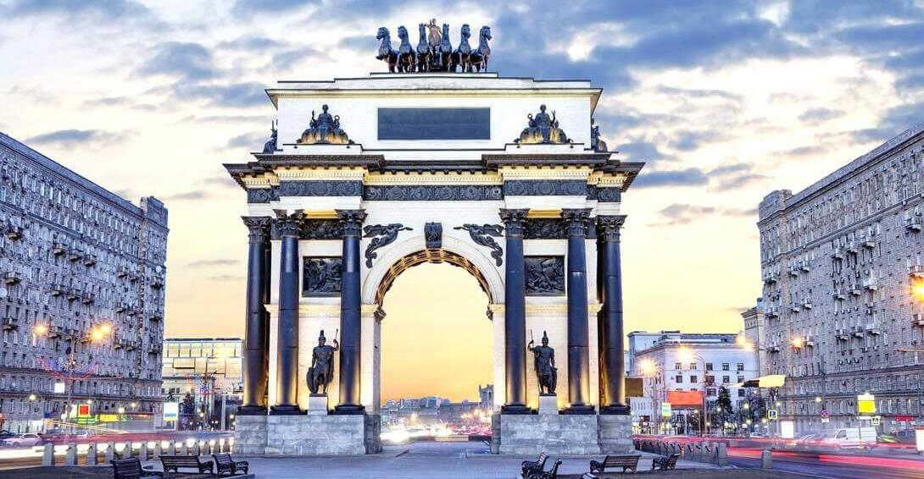
นำท่านแวะถ่ายภาพ ประตูชัย (TRIUMPHAL ARCH OF MOSCOW) เมืองมอสโก อนุสาวรีย์แห่งนี้เป็นเครื่องเตือนใจอันยิ่งใหญ่ถึงประวัติศาสตร์อันยาวนานของรัสเซียในด้านการทหารที่ทรงพลังและแข็งแกร่ง ประตูชัยของมอสโกสร้างขึ้นเพื่อเฉลิมฉลองชัยชนะทางทหารเช่นเดียวกับประตูชัยของโรมสมัยโบราณ ประตูชัยนี้แสดงถึงจุดเปลี่ยนของรัสเซียในด้านการรำลึกถึงความสำเร็จ ธรรมเนียมแต่เดิมคือการสร้างอาคารทางศาสนา แต่พระเจ้าปีเตอร์มหาราชได้นำประเทศเข้าสู่แนวทางปฏิบัติใหม่ด้วยการสร้างประตูชัย ประตูนี้อุทิศให้แก่สงครามรักชาติที่สู้กับจักรพรรดินโปเลียนเมื่อปี 1812 แต่เดิมประตูชัยนี้ตั้งอยู่ที่จัตุรัส TVERSKAYA ZASTAVA แต่ปัจจุบันย้ายมาที่จัตุรัส POBEDY ที่นำมาตั้งไว้ในช่วงทศวรรษที่ 1960 หลังจากเก็บไว้หลายปี

นำท่านเดินทางสู่จุดชมวิวเมืองที่สวยงามที่สุดในมอสโก สแปร์โรว์ ฮิลล์ (SPARROW HILLS) หรืออีกชื่อคือ เลนินฮิลส์ เนื่องจากเป็นทำเลที่มองเห็นทัศนียภาพของเมืองได้ชัดเจน และเป็นมุมที่เลนินชื่นชอบมากจึงเลือกจุดนี้เป็นที่ตั้งของบ้านพักส่วนตัว ปัจจุบันนอกจากจะเปิดรับนักท่องเที่ยวขึ้นมาชมวิวจุดเดียวกับเลนินในอดีตแล้ว ยังเป็นที่นิยมในการใช้เป็นมุมถ่ายภาพแต่งงานยอดนิยมของชาวรัสเซียอีกด้วย ใกล้กันนั้นท่านจะได้เห็น มหาวิทยาลัยมอสโก ที่นี่คือมหาวิทยาลัยที่ขึ้นชื่อ ที่ยิ่งใหญ่และเก่าแก่ที่สุดในรัสเซีย ก่อตั้งขึ้นในปี ค.ศ. 1755 ผู้ก่อตั้งคือ MIKHAIL LOMONOSOV และเป็นมหาวิทยาลัยที่มีอาคารเรียนที่สูงที่สุดในโลกด้วย
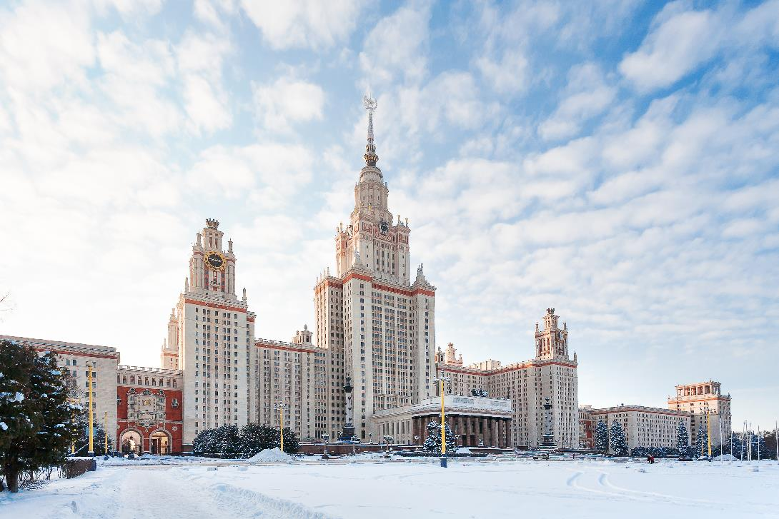

เที่ยง บริการอาหารกลางวัน ณ ภัตตาคาร

สมควรแก่เวลา... จากนั้นนำท่านเดินทางสู่สถานีรถไฟ เพื่อเดินทางไปยังเมือง เซนต์ปีเตอร์สเบิร์ก โดย รถไฟด่วน SAPSAN (ใช้เวลาเดินทางประมาณ 4 ชั่วโมง)
หมายเหตุ : ตารางเวลาเดินรถไฟ SAPSAN เปลี่ยนแปลงได้ตามความเหมาะสม ขึ้นอยู่กับรอบที่ทางบริษัทจัดหาได้ หรือ อันเนื่องจากเหตุการณ์ต่างๆที่เกิดขึ้นจากเหตุสุดวิสัย โดยมิต้องแจ้งให้ท่านทราบล่วงหน้า และหากตั๋ว SAPSAN เต็มหรือไม่สามารถหารอบเวลาได้ ทางบริษัทฯจะจัดหาเป็นการเดินทางแบบอื่นทดแทน เช่น บินภายใน หรือรถไฟตู้นอน เป็นต้น
(ทั้งนี้ หากท่านได้อัพเกรดเป็นการบินภายใน จะมีข้อจำกัดเรื่องน้ำหนักกระเป๋า สายการบินที่บินภายใน จะมีน้ำหนักกระเป๋าสำหรับโหลดท่านละ 1 ใบ ไม่เกิน 23 กก.)
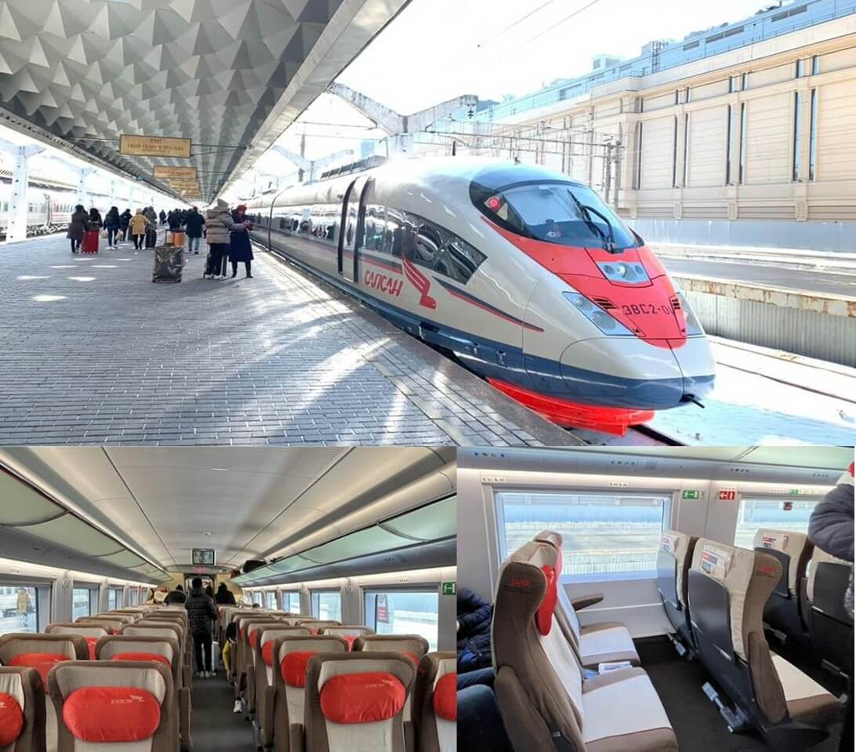

อิสระอาหารเย็นตามอัธยาศัย ระหว่างเดินทางบนรถไฟ ท่านสามารถเลือกซื้ออาหารทานได้
เช่น แซนวิช หรือ สเต๊ก และเครื่องดื่มต่างๆ ในขบวนรถไฟจะมีตู้เสบียงที่พร้อมให้บริการทุกท่าน
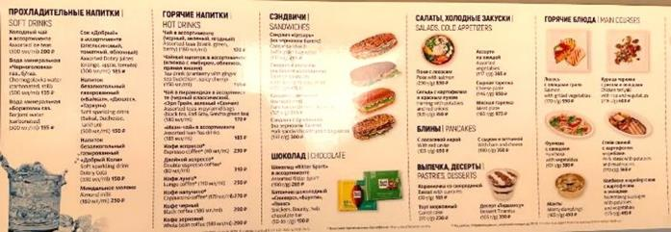

เดินทางถึง เซนต์ปีเตอร์สเบิร์ก มุ่งหน้าเข้าสู่เมืองหลวงเก่าและเมืองแห่งประวัติศาสตร์ของประเทศรัสเซียมีความงดงามเป็นที่กล่าวขานจนได้ชื่อว่า ราชินีแห่งยุโรปเหนือ เมืองใหญ่เมืองนี้ก่อตั้งขึ้นโดยพระเจ้าปีเตอร์มหาราชในปี 1703 และก็ทรงย้ายเมืองหลวงจากมอสโกมาที่นี่จนครองความเป็นเมืองหลวงอยู่นานกว่า 200 ปี

ที่พัก โรงแรมมาตรฐานรัสเซีย 3-4 ดาว หรือเทียบเท่า

DAY 3 อนุสาวรีย์พระเจ้านิโคลัสที่ 1 - มหาวิหารเซนต์ไอแซค - พระราชวังฤดูหนาว พิพิธภัณฑ์เฮอร์มิเทจ - ช้อปปิ้งถนนเนฟสกี้ (B/L/-)
เช้า บริการอาหารเช้า ณ โรงแรมที่พัก

นำท่านถ่ายภาพบริเวณ อนุสาวรีย์พระเจ้านิโคลัสที่ 1 ทรงม้า กับฐานที่มีรูปปั้นพระมเหสีและพระธิดาล้อมรอบ แสดงความหมายแฝงถึงความศรัทธา ความรอบรู้ อำนาจ และความยุติธรรม โดยมีฝั่งตรงข้ามเป็น มหาวิหารเซนต์ไอแซค มหาวิหารโดมที่มีขนาดใหญ่เป็นอันดับ 4 ของโลก สวยงามน่าชมไปทั้งหลัง แต่เดิมเคยเป็นโบสถ์ไม้เก่าหลังเล็ก พอเปลี่ยนเป็นมหาวิหารหลังใหญ่ความอลังการก็ปรากฏขึ้นด้วยอาคารหลังใหญ่ที่มีเสาหินแกรนิตชิ้นใหญ่จำนวน 48 ต้น แต่ละต้นมีความสูงเกิน 20 เมตร น้ำหนัก 114 ตัน ส่วนของยอดโดมที่เห็นเป็นสีทองนั้นทำด้วยทองคำแผ่นหนักประมาณ 100 กิโลกรัม สวยงามยิ่งใหญ่ที่สุด
(ในกรณีที่สถานที่ปิด หรือมีเหตุสุดวิสัยที่ทำให้ไม่สามารถเข้าชมได้ ทางบริษัทฯ ขอปรับเปลี่ยนโปรแกรมให้ท่านตามความเหมาะสม โดยไม่ต้องแจ้งให้ทราบล่วงหน้า)
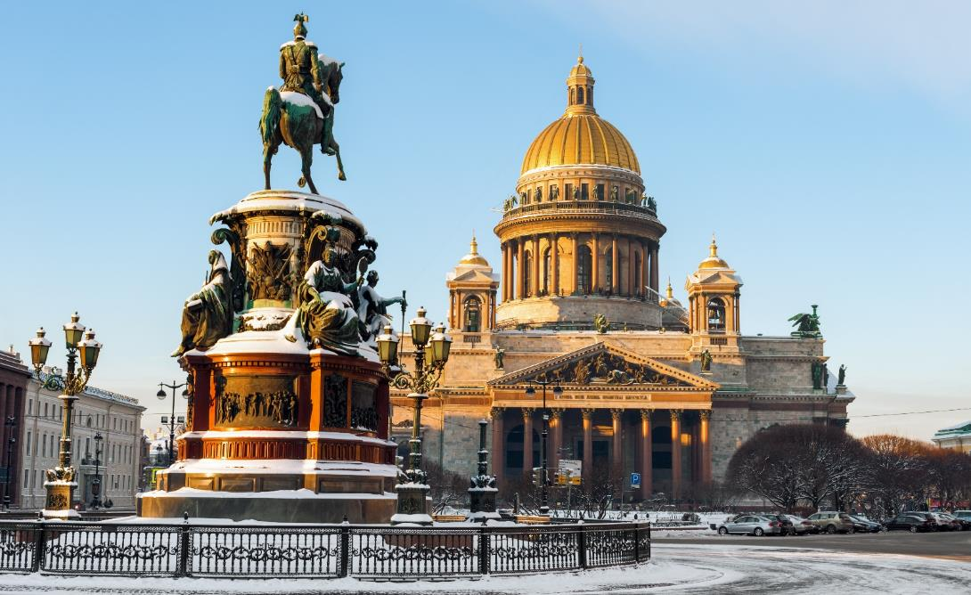

เที่ยง บริการอาหารกลางวัน ณ ภัตตาคาร

นำท่านเข้าชม พระราชวังฤดูหนาว สร้างตั้งแต่ปี 1732 และเพื่อแสดงถึงอำนาจและความยิ่งใหญ่ของรัสเซียจึงได้สร้างให้มีขนาดที่ใหญ่และตกแต่งอย่างงดงามในสไตล์ บารอก เป็นพระราชวังที่มีเอกลักษณ์ด้วยสีเขียวขาว ด้านหน้าอาคารมีความยาวถึง 250 เมตร มีห้องรวมแล้ว กว่า 1,500 ห้อง ปัจจุบันพระราชวังฤดูหนาวแห่งนี้ได้เปิดให้เข้าชมภายในได้ส่วนที่เป็น พิพิธภัณฑ์เฮอร์มิเทจ ภายในมีการจัดแสดงสมบัติล้ำค่าของราชวงศ์แห่งรัสเซีย เก็บงานศิลปะระดับบันลือโลกซึ่งมีมากถึงกว่า 3,000,000 ชิ้น ทั้งงานเขียน งานปั้น งานแกะสลัก หลายชิ้นเป็นของเก่าตั้งแต่ยุคอียิปต์โบราณไล่มาจนถึงช่วงต้นศตวรรษที่ 20 และยังมีหนังสือเก่าอีกหลายหมื่นเล่มซึ่งมีคุณค่าทางประวัติศาสตร์อย่างที่สุด ผลงานจากศิลปินชื่อดังระดับโลกไม่ว่าจะเป็น ไมเคิล แองเจโล, ลีโอนาร์โด ดา วินชี, แวนโก๊ะ ก็สามารถหาชมได้ที่พิพิธภัณฑ์แห่งนี้ (ในกรณีที่พระราชวังปิด หรือมีเหตุสุดวิสัยที่ทำให้ไม่สามารถเข้าชมได้ ทางบริษัทฯ ขอปรับเปลี่ยนโปรแกรมให้ท่านตามความเหมาะสม โดยไม่ต้องแจ้งให้ทราบล่วงหน้า)
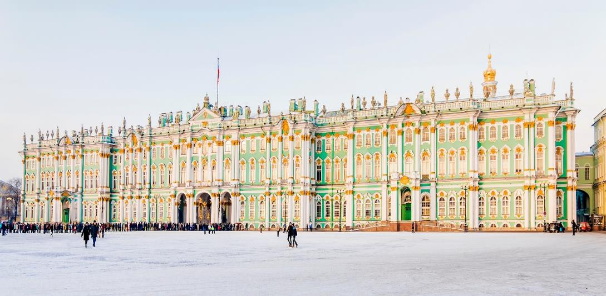

อิสระให้ท่านเดินเที่ยวชมที่ ถนนเนฟสกี้ (NEVSKY PROSPEKT) ถนนประวัติศาสตร์ศูนย์กลางแห่งเมืองเซนต์ปีเตอร์สเบิร์ก มีความยาว ประมาณ 4.5 กิโลเมตร มีสถาปัตยกรรมที่โดดเด่นตั้งแต่สมัยศตวรรษที่ 18-20 ที่เรียงรายอยู่ริมสองข้างทาง เป็นจุดศูนย์รวมทั้งย่านการการค้า ย่านที่อยู่อาศัย พระราชวัง โรงละคร ร้านค้า โรงแรม และสถานที่ท่องเที่ยวที่สำคัญมากมาย ถนนเนฟสกี้ สร้างในปี ค.ศ. 1710 สมัยของพระเจ้าปีเตอร์มหาราช ด้วยฝีมือของสถาปนิก ALEXANDRE JEAN BAPTISTE LE BLOND เต็มในปี ค.ศ. 1738 เรียกว่า NEVSKAYA PERSPECTIVE ถนนเส้นนี้เริ่มจากถนนหน้ากระทรวงทหารเรือ (ADMIRALTY) บริเวณพระราชวังฤดูหนาว ติดกับแม่น้ำเนว่า มีการต่อเติมจนแล้วเสร็จในปี พ.ศ. 1760 เป็นถนนเส้นหลักของเมือง และในปี ค.ศ. 1783 เปลี่ยนชื่อเป็น NEVSKY PROSPERKT ที่ใช้มาถึงปัจจุบัน
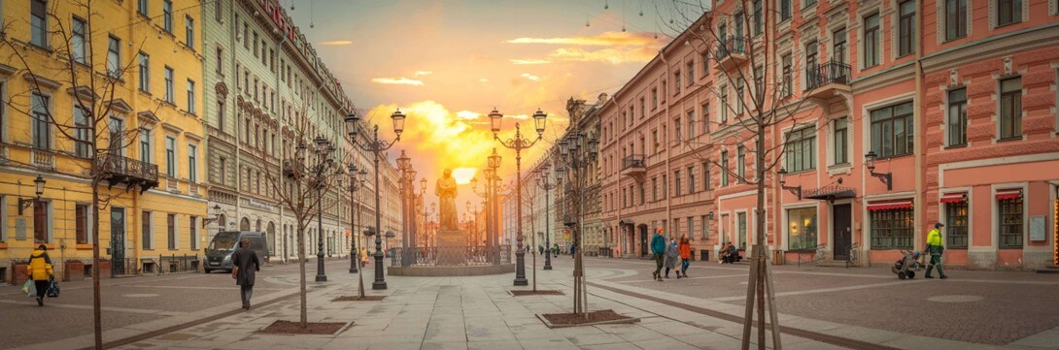

เพื่อให้ท่านได้เพลิดเพลินในการเดินเล่นอย่างเต็มอิ่มจุใจ อิสระอาหารเย็นตามอัธยาศัย
ที่พัก โรงแรมมาตรฐานรัสเซีย 3-4 ดาว หรือเทียบเท่า

DAY 4 พระราชวังแคทเธอลีน - มหาวิหารคาซาน - ถ่ายภาพริมแม่น้ำเนวา - *OPTIONAL ล่องเรือแม่น้ำเนวา
(B/-/D)
เช้า บริการอาหารเช้า ณ โรงแรมที่พัก

เดินทางสู่ พระราชวังแคทเธอรีน (CATHERINE PALACE) ได้ชื่อว่าเป็นพระราชวังฤดูร้อนที่งดงามและมีชื่อเสียงมากแห่งหนึ่งของโลก สร้างขึ้นสมัยพระเจ้าปีเตอร์มหาราช เพื่อเป็นที่พักผ่อนในฤดูร้อนของพระมเหสีองค์โปรดคือ พระนางแคทเธอรีนที่ 1 มีสวนแห่งความสุขความทรงจำและห้องภาพต่างๆ ด้วยศิลปะคลาสสิก มองด้านนอกพระราชวังนี้มีรูปทรงตึกคล้ายพระราชวังฤดูหนาวของเมืองเซนต์ปีเตอร์เบิร์ก แต่ภายในเน้นตกแต่งประดับประดาผนังห้องด้วยลายปูนปั้นต่างๆ เพดานเขียนภาพแฟรสโก้อย่างสวยงามทุกภาพ มีจุดเด่นอยู่ที่อาคารสีฟ้าที่มีโดมสีทองส่องประกายอยู่บนยอดเล่นแสงพระอาทิตย์ และที่พลาดไม่ได้คือในส่วนของห้องอำพัน (Amber)ห้องนี้ได้รับการตกแต่งอย่างสวยงาม ตั้งแต่ผนังถึงเพดานทำด้วยอำพันทั้งหมดเลย ตกแต่งด้วยทองคำเปลว และกระจกอย่างวิจิตรงดงาม (ในกรณีที่พระราชวังปิด หรือมีเหตุสุดวิสัยที่ทำให้ไม่สามารถเข้าชมได้ ทางบริษัทฯ ขอปรับเปลี่ยนโปรแกรมให้ท่านตามความเหมาะสม โดยไม่ต้องแจ้งให้ทราบล่วงหน้า)
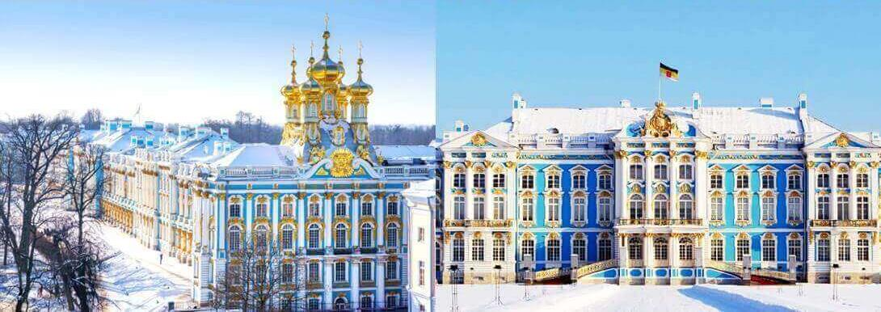

อิสระอาหารกลางวันตามอัธยาศัย

นำท่านชม มหาวิหารคาซาน เป็นหนึ่งในโบสถ์ที่มีความยิ่งใหญ่ที่สุด โดยก่อสร้างในช่วงปี ค.ศ. 1708 ซึ่งเป็นการสร้างโบสถ์ที่มีขนาดเล็กไม่ได้ใหญ่มากนัก ภายในโบสถ์จะมีรูปพระแม่มาเรีย ที่วาดขึ้นมาในช่วงรัชสมัยศตวรรษที่ 16 ตรงกับในสมัยพระเจ้าอีวานที่ 4 ตอนที่กรุงมอสโกเป็นเมืองหลวง ต่อมาในปี ค.ศ. 1799 ได้มีการสร้างเพิ่มให้มีขนาดใหญ่ไปอีกแล้วพอถึงช่วงปี ค.ศ. 1801-1811 ก็มีสถาปนิก A. Voronikhin เป็นผู้สร้างมหาวิหารคาซานแห่งนี้ ในปัจจุบันมหาวิหารคาซานเป็นสถาปัตยกรรมสไตล์นีโอคลาสสิก มีลักษณะเป็นรูปทรงครึ่งวงกลม คล้ายๆกับเกือกม้า เสาหินมีการวางเรียงแถวอย่างเป็นระเบียบ โดยมีเสาหินโรมันนี้ถึง 96 ต้น ส่วนโดมมีความสูง 90 เมตร และยังเป็นสวนสาธารณะที่นิยมกันในหมู่ชาวรัสเซียอีกด้วย (ในกรณีที่สถานที่ปิด หรือมีเหตุสุดวิสัยที่ทำให้ไม่สามารถเข้าชมได้ ทางบริษัทฯ ขอปรับเปลี่ยนโปรแกรมให้ท่านตามความเหมาะสม โดยไม่ต้องแจ้งให้ทราบล่วงหน้า)
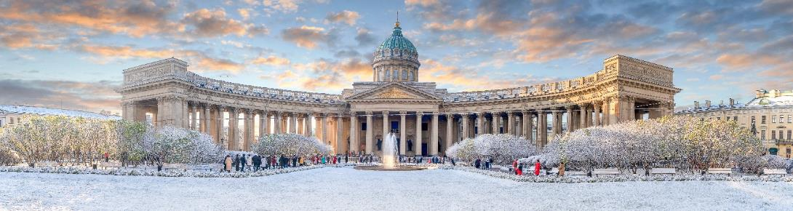

จากนั้นนำท่านแวะถ่ายภาพริมแม่น้ำเนวา ROSTRAL COLUMNS เสาหินสีแดงสองต้น สูง 32 เมตร สถาปัตยกรรมโรมันแบบโบราณด้านบนมีกระโจมไฟ สมัยก่อนใช้เป็นประภาคารไฟสาหรับการเดินเรือตั้งอยู่บนเกาะวาซิลเยฟสกี้ฝั่งแม่น้าเนวา
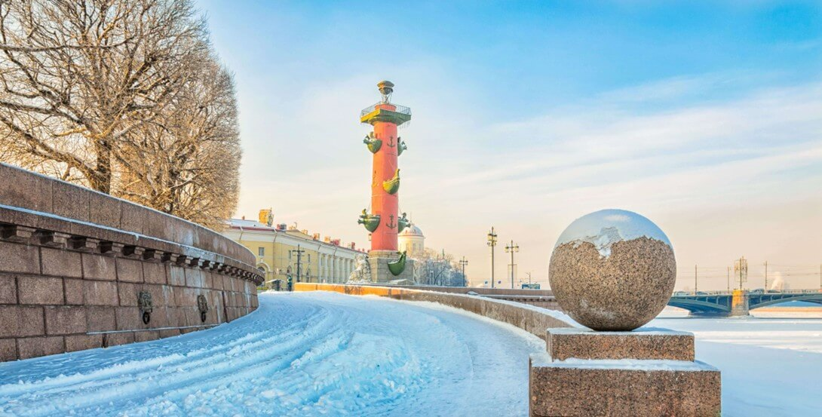

OPTIONAL ล่องเรือชมทัศนียภาพแม่น้ำเนวา
(ราคาทัวร์ยังไม่รวมค่าล่องเรือ ราคาประมาณ 2,500 รูเบิ้ล/ท่าน
สำหรับท่านที่สนใจ สามารถแจ้งความประสงค์ และสอบถามราคากับทางหัวหน้าทัวร์อีกครั้ง
ทางบริษัทขอสงวนสิทธิ์ในการซื้อ OPTIONAL TOUR ผ่านหัวหน้าทัวร์เท่านั้น ด้วยเหตุผลในเรื่องของราคาทัวร์ และด้านความปลอดภัยของตัวท่านเอง รวมถึงการจัดการบริหารเวลาของกรุ๊ปทัวร์ขอบพระคุณทุกท่านที่ให้ความร่วมมือ
Optional Tour : ล่องเรือชมทัศนียภาพแม่น้ำเนวา ได้รับการขนานนามว่ เวนิชแห่งยุโรปตะวันออก ซึ่งถือว่าเป็นแม่น้ำที่หล่อเลี้ยงนครเซ็นต์ปีเตอร์สเบิร์กมานาน ไหลมาจากทะเลสาบ LAKE LAGOGA ไปที่อ่าวฟิลด์แลนด์ ส่วนเหนือของทะเลบอติก ทัศนียภาพสองข้างทางเป็นที่ตั้งของพระราชวังฤดูหนาว ป้อมปีเตอร์แอนด์ปอล เรือรบหลวงออโรร่า เป็นต้น
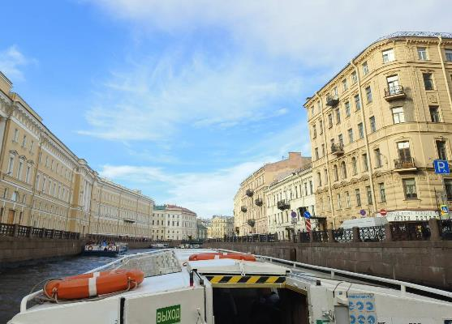

เย็น บริการอาหารเย็น ณ ภัตตาคาร
ที่พัก โรงแรมมาตรฐานรัสเซีย 3-4 ดาว หรือเทียบเท่า

DAY 5 โบสถ์หยดเลือด - โบสถ์นิโคลัส - ป้อมปีเตอร์แอนด์ปอล (B/L/-)
เช้า บริการอาหารเช้า ณ โรงแรมที่พัก

นำท่านถ่ายภาพด้านนอก โบสถ์หยดเลือด (CHURCH OF THE SAVIOUR ON THE BLOOD) โบสถ์เก่าที่สร้างตั้งแต่ปี ค.ศ. 1883 เป็นโบสถ์ปกติทั่วไปที่มีไว้เพื่อประกอบพิธีทางศาสนา ตัวอาคารโบสถ์ออกแบบสร้างด้วยสถาปัตยกรรมแบบไบเซนต์ไทน์เช่นเดียวกับวิหารเซนต์บาซิลในมอสโกที่เป็นอาคารต้นแบบผู้สร้างโบสถ์แห่งนี้ก็คือ “พระเจ้าอเล็กซานเดอร์ที่ 3” ซึ่งสร้างให้เป็นอนุสรณ์ถวายพระเกียรติแก่ “พระเจ้าอเล็กซานเดอร์ที่ 2” พระบิดาที่ถูกลอบปลงพระชนม์ในบริเวณนี้เมื่อปี 1881
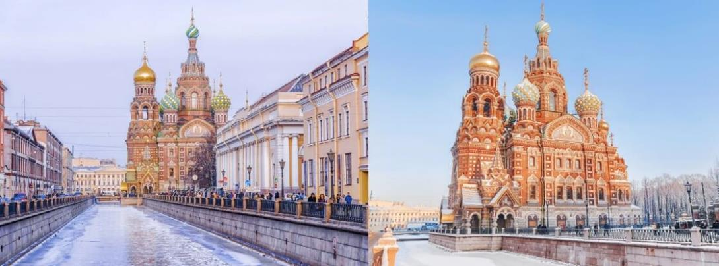

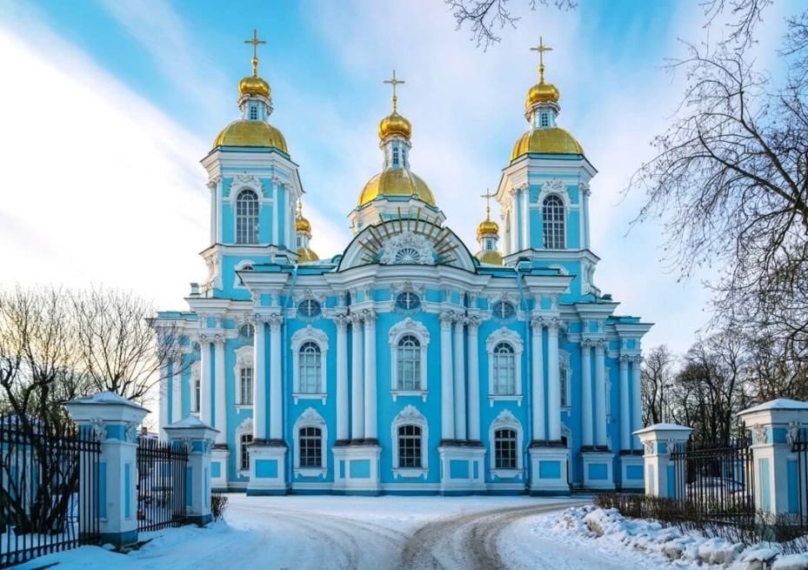
จากนั้นนำท่านชม โบสถ์นิโคลัส (ST.NICHOLAS NAVAL CATHEDRAL) (ภายนอก) มหาวิหารการเดินเรือแห่งนักบุญนิโคลัสมีผนังสีน้ำเงินที่งดงามและตั้งอยู่ริมฝั่งคลองครูย์คอฟ มหาวิหารแห่งนี้ตั้งชื่อตามนักบุญนิโคลัสซึ่งเป็นนักบุญองค์อุปถัมภ์นักเดินเรือ และเป็นสถานที่อันเป็นที่เคารพนับถือโดยสถาบันทางศาสนาและนาวีของรัสเซีย จะสังเกตเห็นหอหลังคาโดมและหลังคาโดมสีทองอันโดดเด่นที่ประดับอยู่บนยอดของมหาวิหาร มหาวิหารมีรูปร่างแบบกางเขนสไตล์กรีก โดยมีการใช้เสาแบบคอรินเทียนที่ประดับไปด้วยระเบียงที่มีราวอันประณีต แม้ว่าจะมีขนาดไม่ใหญ่เท่ามหาวิหารที่ยิ่งใหญ่กว่าบางแห่งของเซนต์ปีเตอร์สเบิร์ก แต่มหาวิหารนักบุญนิโคลัสแห่งนี้ก็มีเสน่ห์ที่ปฏิเสธมิได้ (ไม่รวมค่าเข้าชมด้านในโบสถ์ประมาณ 100 รูเบิ้ล)

เที่ยง บริการอาหารกลางวัน ณ ภัตตาคาร

นำท่านเข้าชม ป้อมปีเตอร์แอนด์ปอล (PETER AND PAUL FORTRESS) สิ่งก่อสร้างชิ้นแรกของเซนส์ปีเตอร์สเบิร์ก สร้างโดยพระเจ้าปีเตอร์มหาราช ทรงตั้งชื่อให้ป้อมแห่งนี้ตามชื่อของนักบุญปีเตอร์และนักบุญปอลผู้เป็นสาวกแห่งพระผู้เป็นเจ้า ป้อมแห่งนี้สร้างขึ้นในปี 1703 เพื่อประโยชน์ในการป้องกันศัตรู โดยมีความสูงประมาณ 122.5 เมตร ต่อมาในราวปี 1706 ก็ขยับขยายให้มีพื้นที่ของคุกสำหรับคุมขังนักโทษการเมือง และได้ต้อนรับนักโทษการเมืองชื่อดังของเมืองอยู่หลายคน แต่ไม่มีนักโทษคนใดน่าสนใจเท่ากับการถูกคุมขังของ “ซาร์เรวิช อเล็กซิส” (TSAREVICH ALEXIS) พระโอรสองค์โตของพระเจ้าปีเตอร์มหาราช ที่ถูกจับได้ว่าจะก่อการกบฏและลอบปลงพระชนม์พระบิดา ส่วนพระเจ้าปีเตอร์มหาราชภายหลังเมื่อเสด็จสวรรคตได้นำพระศพบรรจุไว้ในสุสานกษัตริย์ภายในป้อมแห่งนี้ ป้อมปีเตอร์แอนด์ปอลก็ยังทำหน้าที่เสมือนสุสานหลวงเก็บพระศพกษัตริย์และราชินีแห่งโรมานรอฟไว้อีกมากมาย เช่น พระเจ้าซาร์อเล็กซานเดอร์ที่ 2 และ พระนางมารี อเล็กซาดรอฟนา ซึ่งเป็นเจ้าหญิงจากเยอรมนี รวมถึงพระเจ้าซาร์นิโคลัสที่ 2 และพระบรมวงศานุวงศ์องค์อื่นๆ ด้วย (ในกรณีที่สถานที่ปิด หรือมีเหตุสุดวิสัยที่ทำให้ไม่สามารถเข้าชมได้ ทางบริษัทฯ ขอปรับเปลี่ยนโปรแกรมให้ท่านตามความเหมาะสม โดยไม่ต้องแจ้งให้ทราบล่วงหน้า)
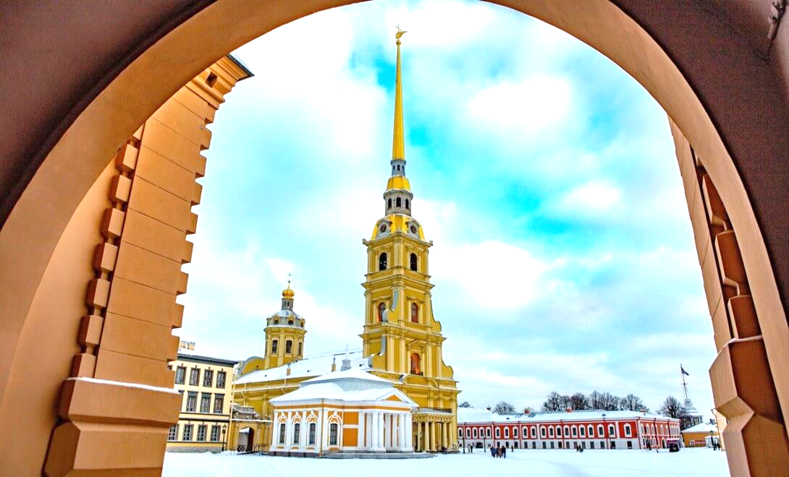

อิสระอาหารเย็นตามอัธยาศัย
ที่พัก โรงแรมมาตรฐานรัสเซีย 3-4 ดาว หรือเทียบเท่า

DAY 6 นั่งรถไฟความเร็วสูง SAPSAN สู่ มอสโก - มหาวิหารเซนต์ซาเวียร์ - รถไฟใต้ดินกรุงมอสโก (B/L/-)
เช้า บริการอาหารเช้า (SET BOX)

ได้ เวลาอันสมควร นำท่านเดินทางสู่สถานีรถไฟ เพื่อนำท่านนั่งรถไฟด่วน SAPSAN กลับสู่เมือง มอสโก เมืองหลวง และเมืองที่มีขนาดใหญ่ที่สุดของประเทสรัสเซีย ตั้งอยู่ริมแม่น้ำมอสควาในพื้นที่ทางตอนกลางของรัสเซีย ทั้งยังเป็นศูนย์กลางทางวัฒนธรรมของประเทศอีกด้วย (ใช้เวลาเดินทางประมาณ 4 ชั่วโมง)
หมายเหตุ : ตารางเวลาเดินรถไฟ SAPSAN เปลี่ยนแปลงได้ตามความเหมาะสม ขึ้นอยู่กับรอบที่ทางบริษัทจัดหาได้ หรือ อันเนื่องจากเหตุการณ์ต่างๆที่เกิดขึ้นจากเหตุสุดวิสัย โดยมิต้องแจ้งให้ท่านทราบล่วงหน้า และหากตั๋ว SAPSAN เต็มหรือไม่สามารถหารอบเวลาได้ ทางบริษัทฯจะจัดหาเป็นการเดินทางแบบอื่นทดแทน เช่น บินภายใน หรือรถไฟตู้นอน เป็นต้น
(ทั้งนี้ หากท่านได้อัพเกรดเป็นการบินภายใน จะมีข้อจำกัดเรื่องน้ำหนักกระเป๋า สายการบินที่บินภายใน จะมีน้ำหนักกระเป๋าสำหรับโหลดท่านละ 1 ใบ ไม่เกิน 23 กก.)
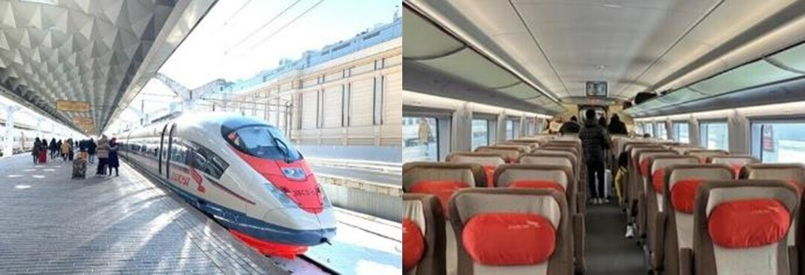

ระหว่างเดินทางบนรถไฟ ท่านสามารถเลือกซื้ออาหารทานได้
เช่น แซนวิช หรือ สเต๊ก และเครื่องดื่มต่างๆ ในขบวนรถไฟจะมีตู้เสบียงที่พร้อมให้บริการทุกท่าน

นำท่านถ่ายภาพ มหาวิหารเซนต์ซาเวียร์ (CATHEDRAL OF CHRIST THE SAVIOUR) สร้างขึ้นโดย “พระเจ้าซาร์อเล็กซานเดอร์ที่ 1” ในปี 1839 และก็ดำเนินการสร้างกันนานถึง 45 ปีสวยงามอลังการตั้งแต่แรกเห็น ตัวอาคารสีขาวสะอาด ตัดกันด้วยยอดโดมสีทอง เป็นอนุสรณ์แห่งชัยชนะและถวายแด่พระผู้เป็นเจ้าหลังจากที่รัสเซียรอดพ้นจากสงครามนโปเลียนแห่งฝรั่งเศสมาได้
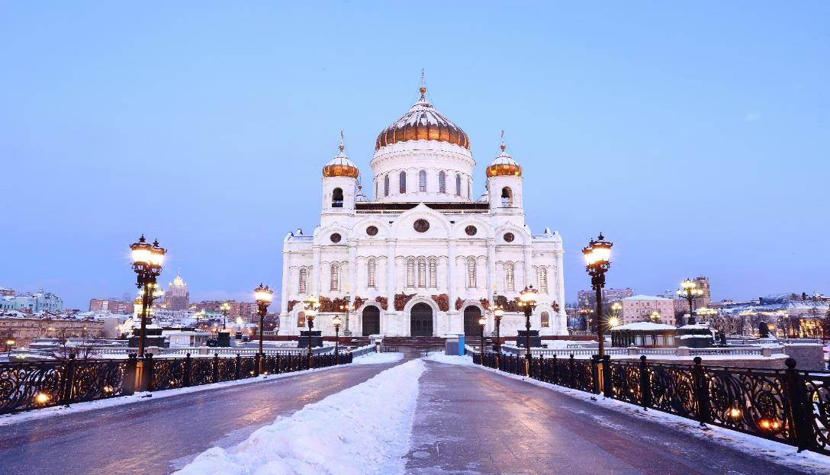

เที่ยง บริการอาหารกลางวัน ณ ภัตตาคาร
จากนั้นนำท่านเดินทางสู่ สถานีรถไฟใต้ดินแห่งมอสโก (MOSCOW METRO) แม้จะเหมือนไม่ใช่สถานที่ท่องเที่ยว แต่เมื่อมาก็ต้องมาชมดวามงามของสถานีรถไฟสวย ๆ และลองนั่งดูซักครั้ง แต่ก่อนเคยเป็นสถานที่หลบภัยจากกองกำลังทหารนาซีในช่วงสงครามครั้งที่ 2 หากนับรวมความยาวของเส้นทางเดินรถไฟใต้ดินทั่วมอสโกจะมีความยาวถึง 260 กิโลเมตร และที่ สถานีคอมซโมลสกายา (KOMSOMOLSKAYA) โดดเด่นด้วยการตกแต่งในสไตล์บารอก มีภาพโมเสกสวยๆ ประดับประดาไว้ทั่วทั้งสถานี พร้อมขอบเพดานอาคารโค้งสวยงามที่อลังการยิ่งใหญ่ด้วยชานเดอเลียร์เรียงตลอดความยาวของทางเดินภายในสถานี มีเสาหินอ่อน งานจิตรกรรมเลอค่าแฝงไว้ในทุกซอกทุกมุม
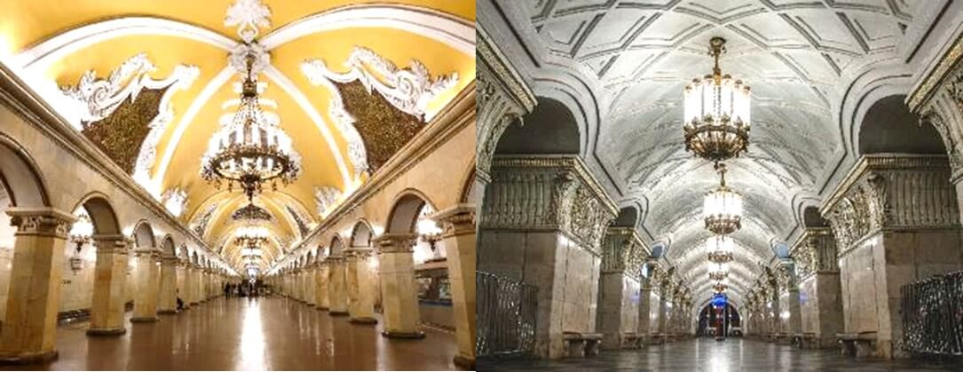

อิสระอาหารเย็นตามอัธยาศัย
ที่พัก โรงแรมมาตรฐานรัสเซีย 3-4 ดาว หรือเทียบเท่า

DAY 7 ตลาดอิสมายลอฟสกี้ - พระราชวังเครมลิน - SHOPPING OUTLET MALL - *OPTIONAL ชมการแสดง RUSSIAN CIRCUS (B/L/-)
เช้า บริการอาหารเช้า ณ โรงแรมที่พัก

นำท่านเดินเที่ยวชม ตลาดอิสมายลอฟสกี้ (IZMAIL MARKET) ซึ่งเป็นตลาดหนึ่งในมอสโกที่พ่อค้าแม่ค้าพูดภาษาไทยได้ สินค้าส่วนใหญ่ในตลาดอิสมายลอฟสกี้จะเป็นแนวพื้นเมืองท้องถิ่น มีเสื้อผ้า เครื่องกันหนาว กระเป๋า หมวก และสินค้าที่ระลึกสุดฮิตอย่าง ตุ๊กตาแม่ลูกดก หรือ มาทอสก้า เอกลักษณ์ของรัสเซีย
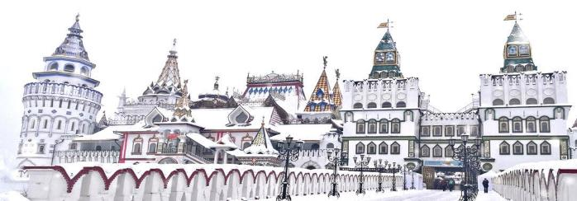

เที่ยง บริการอาหารกลางวัน ณ ภัตตาคาร

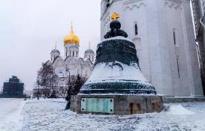
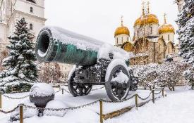
นำท่านเข้าสู่ พระราชวังเครมลิน (KREMLIN PALACE) สถานที่ท่องเที่ยวที่ได้ชื่อว่าเป็นสัญลักษณ์และเป็นหน้าเป็นตาของรัสเซียมายาวนาน สร้างขึ้นในรัชสมัยของพระเจ้าอีวานที่ 3 พระราชวังเครมลินเป็นแหล่งสถาปัตยกรรมที่สวยงามและยืนอายุมายาวนานกว่า 850 ปี มีบทบาทในหลายยุคของรัสเซีย ภายในพระราชวังนอกเหนือจากจำนวนห้องใช้สอยถึง 700 ห้อง หอคอย 18 จุดและป้อมปราการที่มีความยาวประมาณ 2,235 เมตรสำหรับสังเกตการณ์ ภายหลังปรับเปลี่ยนให้เป็นที่ทำการของรัฐบาล และส่วนหนึ่งเปิดเป็นสถานที่ท่องเที่ยวให้คนทั่วไปเข้าชมได้ บริเวณด้านนอกมี ปืนใหญ่พระเจ้าซาร์ ปืนใหญ่ที่ได้รับการ บันทึกลงกินเนสบุ๊คว่ามีปากกระบอกใหญ่ที่สุดในโลก ซึ่งสร้างขึ้นในปี 1586 เพื่อข่มขวัญศัตรูและเพื่อให้เป็นปืนใหญ่ที่ใหญ่ที่สุดในโลกสมชื่อ ด้านนอกมีเส้นผ่านศูนย์กลาง 120 เซนติเมตร ตัวปืนยาว 5.34 เมตร มีน้ำหนักรวมถึง 40 ตัน ถัดจากปืนใหญ่พระเจ้าซาร์แล้ว ท่านจะได้พบกับระฆังที่ใหญ่ที่สุดในโลกชื่อว่า ระฆังพระเจ้าซาร์ ระฆังใบนี้จึงถูกสร้างให้มีขนาดใหญ่มาก น้ำหนักรวมมากถึง 200 ตัน แต่ที่เห็นมุมหนึ่งมีชิ้นส่วนของระฆังแตกออกมา ซึ่งก็มีน้ำหนักมากถึง 11.5 ตัน ภายในบริเวณพระราชวังเครมลินเราจะได้เห็น โบสถ์อัสสัมชัญ (ASSUMPTION CATHEDRAL) โบสถ์เก่าแก่และศักดิ์สิทธิ์ ด้วยการเป็นสถานที่จัดพิธีราชาภิเษกของกษัตริย์ของรัสเซียทุกพระองค์ ตัวอาคารโบสถ์มี 5 ชั้น ตกแต่งสวยงามทั้งด้านนอกและด้านใน ยิ่งด้านในนั้นมีภาพเฟรสโกและภาพไอคอนอยู่ด้วย สวยงามมากจริงๆ (ในกรณีที่พระราชวังปิด หรือมีเหตุสุดวิสัยที่ทำให้ไม่สามารถเข้าชมได้ ทางบริษัทฯ ขอปรับเปลี่ยนโปรแกรมให้ท่านตามความเหมาะสม โดยไม่ต้องแจ้งให้ทราบล่วงหน้า)
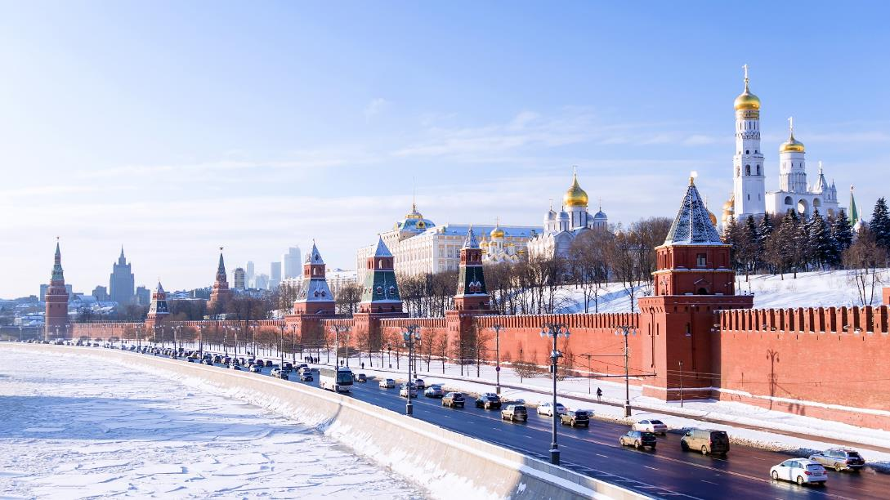

จากนั้นนำท่านเดินทางสู่ OUTLET MALL ให้ท่านอิสระช้อปปิ้งตามอัธยาศัย จนถึงเวลานัดหมาย

อิสระอาหารเย็นตามอัธยาศัย
ที่พัก โรงแรมมาตรฐานรัสเซีย 3-4 ดาว หรือเทียบเท่า

OPTIONAL ชมการแสดง RUSSIAN CIRCUS
(ราคาทัวร์ยังไม่รวมค่าชมการแสดง ราคาประมาณ 3,000 รูเบิ้ล/ท่าน
สำหรับท่านที่สนใจ สามารถแจ้งความประสงค์ และสอบถามราคากับทางหัวหน้าทัวร์อีกครั้ง
ทางบริษัทขอสงวนสิทธิ์ในการซื้อ OPTIONAL TOUR ผ่านหัวหน้าทัวร์เท่านั้น ด้วยเหตุผลในเรื่องของราคาทัวร์ และด้านความปลอดภัยของตัวท่านเอง รวมถึงการจัดการบริหารเวลาของกรุ๊ปทัวร์ขอบพระคุณทุกท่านที่ให้ความร่วมมือ
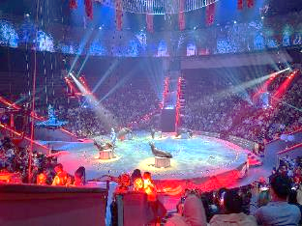
Optional Tour : ชมการแสดง (RUSSIAN CIRCUS) การแสดงขึ้นชื่อของรัสเซียที่ผสมผสานระหว่างการแสดงของคนและสัตว์ต่าง ๆ มีทั้งโชว์กายกรรม การแสดงผาดโผนจากนักแสดงมืออาชีพ ที่ทั้งสนุกและตื่นตาตื่นใจ เป็นโชว์ที่พลาดไม่ได้เมื่อมาเยือนรัสเซีย

DAY 8 จัตุรัสแดง - มหาวิหารเซนต์บาซิล - ห้างกุม - *OPTIONAL ล่องเรือแม่น้ำมอสควา - ถนนอารบัท - สนามบินเชเรเมเตียโว (B/-/-)
เช้า บริการอาหารเช้า ณ โรงแรมที่พัก

นำท่านเดินทางสู่ จัตุรัสแดง (RED SQUARE) จัตุรัสที่สวยงามที่สุดในโลก สร้างด้วยการนำหินแกรนิต และหินอ่อนจำนวนนับล้านชิ้นตอกฝังลงบนพื้นทั่วจัตุรัสที่มีความกว้าง 695 เมตรและยาว 130 เมตร ทำให้กลายเป็นจัตุรัสโมเสกที่ยิ่งใหญ่อลังการมาก เป็นที่ตั้งของกิโลเมตรที่ศูนย์ของรัสเซีย โดยรอบจัตุรัสแดงจะล้อมรอบไปด้วยสถานที่สำคัญหลายแห่ง หอนาฬิกาซาวิเออร์ (SAVIOR TOWER) ที่ตั้งอยู่บนป้อมสปาสสกายา หากมองขึ้นไปชมบนยอดหอเราจะเห็นได้ว่าออกแบบด้วยศิลปะแบบโกธิก ประดับด้วยดาวแดง 5 แฉกซึ่งเป็นทับทิมน้ำหนักถึง 20 ตัน วิหารเซนต์บาซิล (ST. BASIL'S CATHEDRAL) สิ่งก่อสร้างที่ได้รับการยอมรับว่ายิ่งใหญ่ที่สุดของรัสเซียในยุคศตวรรษที่ 16 วิหารเซนต์บาซิลสร้างขึ้นอย่างสวยงามและมีสีสันแปลกตาแหวกแนวเมื่อปี 1555 มีโดมถึง 9 ยอดที่สูงลดหลั่นกันไป
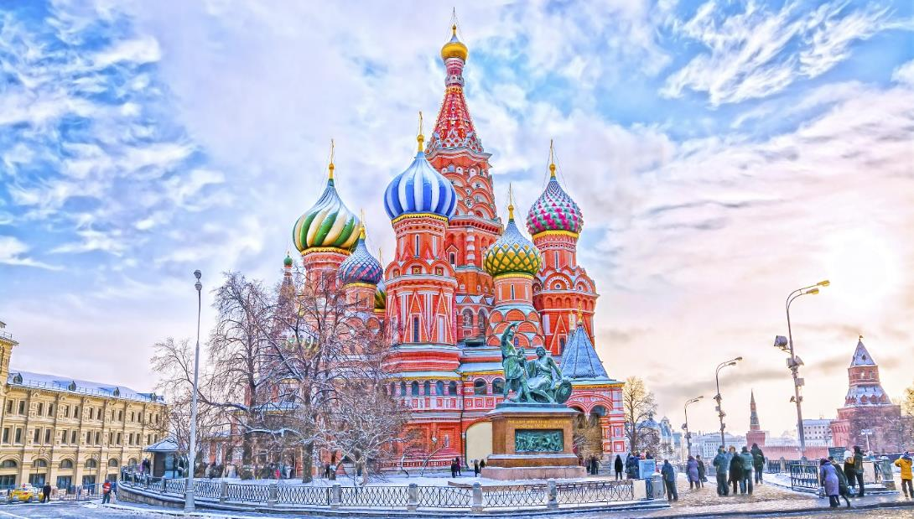
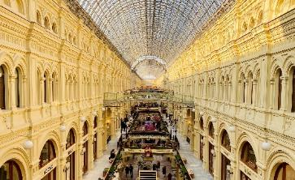
จากนั้นให้ท่านอิสระที่ ห้างสรรพสินค้ากุม (GUM) อยู่ไม่ใกลจากจัตุรัสแดง ห้างสรรพสินค้าที่เก่าแก่และมีชื่อเสียงมากที่สุดของรัสเซียซึ่งเปิดให้บริการเมื่อปี 1895 ตัวอาคารสูง 3ชั้น ภายในสวยงามโอ่อ่าอลังการ และร้านค้าจำนวนกว่า 200 ร้าน อัดแน่นไปด้วยสินค้ามากมาย โดยเฉพาะแบรนด์เนมชื่อดังระดับโลก

เพื่อให้ท่านได้เพลิดเพลินในการเดินเล่นอย่างเต็มอิ่มจุใจ อิสระอาหารกลางวันตามอัธยาศัย

OPTIONAL ล่องเรือชมทัศนียภาพแม่น้ำมอสควา
(ราคาทัวร์ยังไม่รวมค่าล่องเรือ ราคาประมาณ 4,500 รูเบิ้ล/ท่าน
สำหรับท่านที่สนใจ สามารถแจ้งความประสงค์ และสอบถามราคากับทางหัวหน้าทัวร์อีกครั้ง
ทางบริษัทขอสงวนสิทธิ์ในการซื้อ OPTIONAL TOUR ผ่านหัวหน้าทัวร์เท่านั้น ด้วยเหตุผลในเรื่องของราคาทัวร์ และด้านความปลอดภัยของตัวท่านเอง รวมถึงการจัดการบริหารเวลาของกรุ๊ปทัวร์ขอบพระคุณทุกท่านที่ให้ความร่วมมือ

จากนั้นนำท่านเดินเที่ยวชม ถนนอารบัท ย่านถนนคนเดินที่จะ มากมายไปด้วยร้านค้าร้านอาหาร ในย่านนี้เราจะได้เห็นศิลปินพร้อมงานศิลปะสวยๆ มากมายให้ชมและ เลือกซื้อ และของที่ระลึกหลากหลายแบบก็มีให้เช่นกัน

เพื่อให้ท่านได้เพลิดเพลินในการเดินเล่นอย่างเต็มอิ่มจุใจ อิสระอาหารเย็นตามอัธยาศัย

สมควรแก่เวลา นำท่านเดินทางไปยัง สนามบินเชเรเมเตียโว

23.20 น. ออกเดินทางสู่ สนามบินมัสกัต ประเทศโอมาน โดย สายการบินโอมานแอร์ (WY) เที่ยวบินที่ WY184 (บริการอาหารและเครื่องดื่มบนเครื่อง) (ใช้เวลาบินประมาณ 6.15 ชั่วโมง)

DAY 9 สนามบินมัสกัต - สนามบินสุวรรณภูมิ (-/-/-)
06.20 น. เดินทางถึง สนามบินมัสกัต นำท่านแวะพักเปลี่ยนเครื่อง เพื่อเดินทางสู่ประเทศไทย
08.55 น. ออกเดินทางสู่ ประเทศไทย โดย สายการบิน สายการบินโอมานแอร์ (W5) เที่ยวบินที่ WY815 (บริการอาหารและเครื่องดื่มบนเครื่อง) (ใช้เวลาบินประมาณ 5.40 ชั่วโมง)
18.00 น. เดินทางถึง สนามบินสุวรรณภูมิ โดยสวัสดิภาพและความประทับใจ



เที่ยวบิน/ที่นั่งบนเครื่องบิน (สายการบินเป็นผู้กำหนด)
โรงแรม เมนูอาหาร และโปรแกรมการเดินทางอาจมีการสลับสับเปลี่ยน หรือเปลี่ยนแปลงได้ตามความเหมาะสม
โดยมิต้องแจ้งให้ทราบล่วงหน้า อันเนื่องมาจากเหตุการณ์ต่างๆ ที่อาจเกิดขึ้นจากเหตุสุดวิสัย
เช่น เหตุการณ์ทางธรรมชาติ การเมือง สภาพอากาศไม่เอื้ออำนวย รวมไปถึงสถานะห้องพักของแต่ละโรงแรม
ทั้งนี้ทางบริษัทจะคำนึงถึงความปลอดภัยและผลประโยชน์ของผู้เดินทางเป็นสำคัญ
โดยมีตัวแทนบริษัท (มัคคุเทศก์,หัวหน้าทัวร์,คนขับรถของแต่ละสถานที่) เป็นผู้บริหารเวลาปรับเปลี่ยนตามความเหมาะสม

เงื่อนไขการจอง
1. การชำระค่าบริการ
- กรุณาชำระค่ามัดจำทัวร์ท่านละ 25,000 บาท ภายใน 2 วัน หลังจากที่นั่งได้รับการคอนเฟิร์ม (พร้อมส่งหน้าพาสปอร์ต) หากไม่ชำระเงินตามที่บริษัทกำหนด ขออนุญาตตัดที่นั่งเพื่อให้ลูกค้าท่านอื่นที่รอที่นั่งอยู่โดยอัตโนมัติ
**สำคัญ** สำเนาหน้าพาสปอร์ตผู้เดินทาง (จะต้องมีอายุเหลือมากกว่า 6 เดือน นับจากวันเดินทางกลับ และจำนวนหน้าหนังสือเดินทางต้องเหลือว่างสำหรับติดวีซ่าไม่ต่ำกว่า 3 หน้า) **กรุณาตรวจสอบก่อนส่งให้บริษัท ทางบริษัทจะไม่รับผิดชอบกรณีพาสปอร์ตหมดอายุ**
- กรุณาชำระค่าทัวร์ส่วนที่เหลือ ก่อนเดินทางอย่างน้อย 35 วัน หากท่านไม่ชำระเงินหรือไม่ชำระเงินตามกำหนดให้ถือว่าท่านสละสิทธิในการเดินทางนั้นๆ
2. หากลูกค้าต้องจองตั๋วเครื่องบินภายในประเทศ รถโดยสารภายในประเทศ หรือรถไฟ กรุณาแจ้งและสอบถามกับเจ้าหน้าที่ของบริษัททราบก่อนจองทุกครั้ง ไม่เช่นนั้นบริษัทจะไม่รับผิดชอบทุกกรณีหากมีการเปลี่ยนแปลงใดๆ

อัตราค่าบริการนี้รวม
ค่าตั๋วเครื่องบิน ไป-กลับ ชั้นประหยัด พร้อมคณะ รวมค่าภาษีสนามบิน และค่าภาษีน้ำมัน
ค่าน้ำหนักกระเป๋าสัมภาระท่านละ ไม่เกิน 30 กิโลกรัม 1ชิ้น และถือขึ้นเครื่องไม่เกิน 7 กิโลกรัม
ค่ารถนำเที่ยวตามเส้นทางที่ระบุไว้ในโปรแกรมทัวร์ พร้อมคนขับรถ
โรงแรมที่พักตามระบุในรายการ หรือ เทียบเท่าในระดับเดียวกัน (ห้องละ 2 ท่าน)
ค่าอาหารและค่าเข้าชม ตามที่ระบุในรายการ
ค่าประกันอุบัติเหตุระหว่างเดินทาง วงเงินท่านละ 1,000,000 บาท (เงื่อนไขตามกรมธรรม์)

อัตราค่าบริการนี้ ไม่ รวม
- ค่าภาษีมูลค่าเพิ่ม 7% และภาษีหัก ณ ที่จ่าย 3%
- ค่าวีซ่า กรณีสถานทูตมีการประกาศเก็บค่าวีซ่า
- ค่าธรรมเนียมน้ำมัน และภาษีสนามบิน ในกรณีที่สายการบินมีการปรับขึ้น
- ค่าใช้จ่ายส่วนตัวนอกเหนือจากรายการที่ระบุ เช่น ค่าทำหนังสือเดินทาง , ค่าโทรศัพท์ , ค่าอินเตอร์เน็ต , ค่าซักรีด , มินิบาร์ในห้องพัก , ค่ากระเป๋าเดินทางหากเกิดการชำรุดหรือของมีค่าที่สูญหายในระหว่างการเดินทาง , ค่ารักษาพยาบาล กรณีเกิดการเจ็บป่วยจากโรคประจำตัว รวมถึงค่าอาหารพิเศษนอกเหนือจากที่ทางทัวร์กำหนด หรือการรีเควสอาหารพิเศษต่างๆ เช่น อาหารเจ อาหารมังสวิรัติ อาหารอิสลาม อาหารทะเล เป็นต้น
- ค่าน้ำหนักกระเป๋าส่วนเกินจากที่ทางสายการบินกำหนด
- ค่าจ้างของมัคคุเทศก์ท้องถิ่น และคนขับรถ ท่านละ 3,500 บาท *ชำระที่สนามบิน ณ วันเดินทาง*
- ค่าทิปหัวหน้าทัวร์ (ตามมาตรฐานการให้ทิปวันละ 100 บาท/ท่าน/วัน)
**ทั้งนี้ไม่ได้เป็นการบังคับ ขึ้นอยู่กับความพึงพอใจของท่าน ในการบริการของหัวหน้าทัวร์**
ค่าพนักงานยกกระเป๋า ณ โรงแรมที่พัก (ทางบริษัทฯ ไม่ได้จัดให้แก่ท่านเนื่องจากป้องกันการสูญหายจากมิจฉาชีพที่แฝงตัวเข้ามาในโรงแรมที่พักและเพื่อความสะดวกรวดเร็วในการเข้าห้องพักสำหรับทุกท่าน)
ค่าตรวจ RT-PCR TEST (ถ้ามี)

เงื่อนไขโรงแรมที่พัก
- ห้องพักโดยปกติจะสามารถพักได้ห้องละ 2 ท่าน
- กรณีลูกค้าต้องการเข้าพัก 3 ท่าน อาจจะได้เป็น 1 เตียงใหญ่ และ 1 เตียงเสริมแบบพับ หรือ SOFA BED แต่หากในวันที่เข้าพักโรงแรมนั้นไม่มีห้องสำหรับ 3 ท่าน จำเป็นต้องแยกห้องพัก เป็น... พัก 2 ท่าน 1 ห้อง และ พักเดี่ยว 1 ห้อง ไม่ว่ากรณีใดใด ผู้เข้าพักจะต้องชำระค่าห้องพักเดี่ยวเพิ่ม (ซึ่งจะทราบก่อนเดินทางประมาณ 3-5 วัน)
- สำหรับห้องพักเดี่ยว (พักท่านเดียว) ห้องอาจมีขนาดเล็ก และไม่สามารถระบุประเภทของเตียงได้ ขึ้นอยู่กับทางโรงแรมเป็นจัด
- โรงแรมที่พักส่วนใหญ่ จะไม่มีเครื่องปรับอากาศ หรือแอร์ เนื่องจากสภาพภูมิอากาศจะหนาวเย็นเกือบทั้งปี
- โรงแรมที่พักส่วนใหญ่ ห้องพักจะมีขนาดเล็กกะทัดรัด ไม่มีอ่างอาบน้ำ ขึ้นอยู่กับการออกแบบของโรงแรมนั้นๆ แต่ละห้องอาจมีขนาดและการตกแต่งในลักษณะที่แตกต่างกัน
- โรงแรมจะมีการวางผังห้องพักแต่ละประเภทแตกต่างกัน จึงทำให้ห้องพักแต่ละประเภทนั้นไม่ได้อยู่ติดกันหรืออยู่คนละชั้น หากลูกค้าต้องการห้องติดกัน อาจจะไม่ได้ในรูปแบบห้องพักที่ท่านต้องการ
- กรณีห้องพัก ตามในเมืองที่ระบุไว้ในโปรแกรม มีเทศกาลวันหยุด หรืองานแฟร์ต่างๆ หรือมีการจัดงานประชุมนานาชาติ เป็นผลทำให้ห้องพักในเมืองนั้นเต็ม หรือไม่เพียงพอ ทางบริษัทฯขอสงวนสิทธิในการปรับเปลี่ยนหรือย้ายเมืองอื่นแทน

การยกเลิก
1. กรณีผู้เดินทางขอยกเลิกการเดินทาง
- เนื่องจากราคานี้เป็นราคาโปรโมชั่น ตั๋วเครื่องบินการันตีการจ่ายเงินล่วงหน้าเต็ม 100% ซึ่งเมื่อจองและจ่ายมัดจำแล้ว ถ้าผู้จองยกเลิกจะไม่มีการคืนเงินค่ามัดจำหรือค่าทัวร์ใดๆ ทั้งสิ้น
2. กรณีผู้เดินทางถูกปฏิเสธการเข้า-ออกประเทศ ขอสงวนสิทธิ์ในการไม่คืนเงินค่าทัวร์ทั้งหมด
3. เมื่อออกเดินทางแล้ว หากท่านไม่ใช้บริการรายการใดรายการหนึ่ง หรือไม่เดินทางพร้อมคณะ ถือว่าท่านสละสิทธิ์ไม่อาจเรียกร้องค่าบริการหรือเงินค่าทัวร์คืนได้
4. หากท่านยกเลิกไม่ว่ากรณีใดๆ จะต้องชำระค่าส่วนต่างกรณีที่กรุ๊ปออกเดินทางไม่ครบตามจำนวน (กรุณาสอบถามรายละเอียดเพิ่มเติม)
5. กรณีจองทัวร์เดินทางช่วง วันหยุดเทศกาล, วันหยุดนักขัตฤกษ์, วันหยุดยาวต่อเนื่อง หากท่านมีการยกเลิก ทางบริษัทฯขอสงวนสิทธิ์เก็บค่าทัวร์ทั้งหมด โดยไม่มีเงื่อนไขใดๆ ทั้งสิ้น

รายละเอียดเพิ่มเติม
หมายเหตุ : กรุณาอ่านศึกษารายละเอียดทั้งหมดก่อนทำการจอง เพื่อความถูกต้องและความเข้าใจตรงกันระหว่างลูกค้าและบริษัทฯ เมื่อท่านตกลงชำระเงินมัดจำหรือค่าทัวร์ทั้งหมดกับทางบริษัทฯแล้ว ทางบริษัทฯจะถือว่าท่านได้ยอมรับเงื่อนไขข้อตกลงต่างๆ ทั้งหมด
- บริษัทขอสงวนสิทธิ์ในการเลื่อน, ยกเลิกการเดินทาง หรือปรับราคาค่าบริการขึ้น ในกรณีที่มีผู้เดินทางน้อยกว่า 15 ท่าน
- เมื่อท่านตกลงชำระเงินมัดจำหรือทั้งหมด ไม่ว่าจะเป็นการชำระผ่านตัวแทนของบริษัทฯ หรือชำระโดยตรงกับทางบริษัทฯ ทางบริษัทฯ จะขอถือว่าท่านรับทราบและยอมรับในเงื่อนไขต่างๆที่บริษัทฯได้ระบุไว้ทั้งหมด
- เนื่องจากตั๋วเครื่องบินเป็นตั๋วกรุ๊ปราคาพิเศษ ในกรณีที่ท่านไม่สามารถเดินทางพร้อมคณะไม่ว่าด้วยเหตุผลใดก็ตาม ตั๋วเครื่องบินไม่สามารถ เลื่อนวันเดินทาง, เปลี่ยนแปลงเที่ยวบิน หรือคืนเงินได้
- หากสายการบินมีการปรับขึ้นของค่าภาษีสนามบิน หรือภาษีน้ำมัน ทางบริษัทจะเรียกเก็บเพิ่มตามจริง
- หนังสือเดินทางต้องมีอายุเหลือการใช้งานมากกว่า 6 เดือน (นับจากวันเดินทางกลับ) และบริษัทฯ รับเฉพาะผู้มีจุดประสงค์เดินทางเพื่อท่องเที่ยวเท่านั้น
- บริษัทฯขอสงวนสิทธิ์ในการเปลี่ยนแปลงรายละเอียดทัวร์บางประการเมื่อเกิดเหตุสุดวิสัย อาทิเช่น เที่ยวบิน รายการท่องเที่ยว โรงแรมที่พัก ร้านอาหาร สามารถเปลี่ยนแปลงได้ตามความเหมาะสม
- บริษัทฯ จะไม่รับผิดชอบใดๆ ทั้งสิ้น หากเกิดกรณีความล่าช้าจากสายการบิน, สายการบินยกเลิกเที่ยวบิน, การประท้วง, การนัดหยุดงาน, การก่อจลาจล, โรคระบาด, ภัยธรรมชาติ, อุบัติเหตุต่างๆ ซึ่งอยู่นอกเหนือความควบคุมของบริษัท
- บริษัทฯจะไม่รับผิดชอบใดๆ ทั้งสิ้น หากเกิดสิ่งของสูญหาย อันเนื่องมาจากความประมาทของท่าน, เกิดจากการโจรกรรม และ อุบัติเหตุจากความประมาทของนักท่องเที่ยวเอง
- บริษัทฯจะไม่รับผิดชอบใดๆ ทั้งสิ้น และไม่สามารถคืนค่าใช้จ่ายต่างๆ ในกรณีที่ผู้เดินทางไม่ผ่านการพิจารณาในการตรวจคนเข้าเมือง-ออกเมือง ไม่ว่าจะเป็นกองตรวจคนเข้าเมืองหรือกรมแรงงานของทุกประเทศในรายการท่องเที่ยว อันเนื่องมาจากการกระทำที่ส่อไปในทางผิดกฎหมาย การหลบหนีเข้าออกเมือง เอกสารเดินทางไม่ถูกต้อง หรือ การถูกปฏิเสธในกรณีอื่นๆ
- บริษัทฯจะไม่รับผิดชอบใดๆ ทั้งสิ้น หากท่านใช้บริการของทางบริษัทฯไม่ครบ อาทิ ไม่เที่ยวบางรายการ, ไม่ทานอาหารบางมื้อ เนื่องด้วยค่าใช้จ่ายทุกอย่าง ทางบริษัทฯได้มีการชำระค่าใช้จ่ายให้ตัวแทนต่างประเทศแบบเหมาขาดก่อนออกเดินทางแล้ว
- รายการนี้เป็นเพียงข้อเสนอที่ต้องได้รับการยืนยันจากบริษัทฯ อีกครั้งหนึ่ง หลังจากได้สำรองโรงแรมที่พักในต่างประเทศเรียบร้อยแล้ว โดยโรงแรมจัดในระดับใกล้เคียงกัน ซึ่งอาจจะปรับเปลี่ยนตามที่ระบุในโปรแกรม
- การจัดการเรื่องห้องพัก เป็นสิทธิ์ของโรงแรมในการจัดห้องให้กับกรุ๊ปที่เข้าพัก โดยมีห้องพักสำหรับผู้สูบบุหรี่/ปลอดบุหรี่ โดยอาจจะขอเปลี่ยนห้องได้ตามความประสงค์ของผู้ที่พัก ทั้งนี้ขึ้นอยู่กับความพร้อมให้บริการของโรงแรม ไม่สามารถยืนยันได้
- กรณีมีผู้ต้องการความช่วยเหลือพิเศษ นั่งรถเข็น (WHEELCHAIR), เด็ก, ผู้สูงอายุ, มีโรคประจำตัว หรือไม่สะดวกในการเดินทางท่องเที่ยวในระยะเวลาเกินกว่า 4-5 ชั่วโมงติดต่อกัน ท่านและครอบครัวต้องให้การดูแลสมาชิกภายในครอบครัวของท่านเอง เนื่องจากการเดินทางเป็นหมู่คณะ หัวหน้าทัวร์มีความจำเป็นต้องดูแลคณะทัวร์ทั้งหมด (กรุณาแจ้งให้ทางบริษัทฯ ทราบล่วงหน้าก่อนทำการจอง)
- ประกันการเดินทาง บริษัทฯ ได้จัดทำแผนประกันภัยการเดินทางสำหรับผู้เดินทางไปต่างประเทศ แบบ Group tour โดยแผนประกันจะครอบคลุมอุบัติเหตุต่างๆ ที่เกิดขึ้นในระหว่างช่วงที่เดินทาง และลูกค้าต้องทำการรักษาในโรงพยาบาลที่ประกันครอบคลุมการรักษาเท่านั้น (เข้ารับรักษาในรูปแบบอื่นๆ ประกันจะไม่ครอบคลุม) (เงื่อนไขตามกรมธรรม์ สอบถามได้กับเจ้าหน้าที่บริษัท)
- ค่าประกันสุขภาพไม่รวมอยู่ในค่าทัวร์ ท่านสามารถซื้อเพิ่มเติมเองได้
- ทางบริษัทฯ ยึดตามประกาศของทางรัฐฯและประเทศที่เดินทางเป็นหลัก หากมีการเปลี่ยนแปลงหรือประกาศใดๆ ทางบริษัทฯจะคำนึงถึงความปลอดภัยและประโยชน์ของผู้เดินทางเป็นสำคัญ
- มัคคุเทศก์ พนักงาน หรือตัวแทนของทางบริษัท ไม่มีอำนาจในการให้คำสัญญาใดๆ แทนบริษัท เว้นแต่ มีเอกสารลงนามโดยผู้มีอำนาจของบริษัทกำกับเท่านั้น
- หากลูกค้าต้องจองตั๋วเครื่องบินภายในประเทศ รถโดยสารภายในประเทศ หรือรถไฟ กรุณาแจ้งและสอบถามกับเจ้าหน้าที่ของบริษัททราบก่อนจองทุกครั้ง ไม่เช่นนั้นบริษัทจะไม่รับผิดชอบทุกกรณีหากมีการเปลี่ยนแปลงใดๆ
- ภาพที่ใช้ในโปรแกรมเป็นภาพที่ใช้เพื่อการโฆษณาเท่านั้น

